Pyramide de DICS
Selon Wikipédia, la pyramide DICS, figure 1, se réfère à une classe de modèles représentant la liaison hiérarchique, sous forme pyramidale, entre les données, l'information, la connaissance et la sagesse.
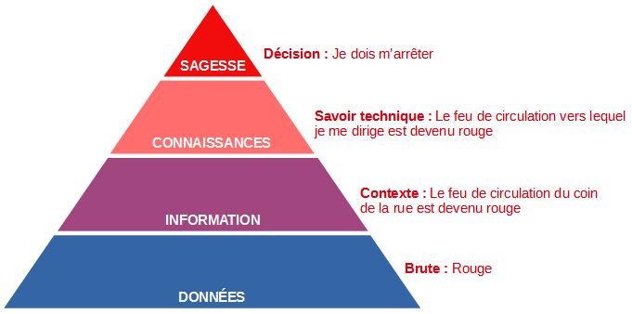
Figure 1: Pyramide DICS

1. Donnée
Une donnée est une information brute, sans contexte, représentée sous un format adapté à son traitement. Une information peut avoir plusieurs représentations différentes.

Exemples
Dans le web, la couleur rouge peut être représentée de plusieurs façons :
- par son nom de couleur : red
- par son code hexadécimal : #ff0000
- par ses composantes Red/Green/Blue : rgb(255, 0, 0)
- par ses composantes Hue/Saturation/Lightness : hsl(0, 100%, 50%)
Une date peut être, aussi représentée de façons différentes. Par exemple, le 23/11/2022, date de rédaction de ces lignes peut être déclinée comme :
- Une chaîne de caractères : au format ISO "2022-11-23", dans le calendrier anglais "11/23/22"
- Trois valeurs numériques : jj ← 23, mm ← 11, aaaa ← 2022
- Une seule valeur qui peut être :
  - Le nombre de jours écoulés depuis le 30/12/1899, date de référence du logiciel LibreOffice : 44888 jours
  - Le nombre de secondes écoulées depuis le 01/01/1970 00:00:00, date de référence des systèmes Unix : 1669161600 secondes.
De même le nombre de pommes dans une corbeille à fruits il peut être représenté :
- schématiquement : 🍎🍎🍎🍎🍎,
- en chiffres arabes : 5, en chiffres romains : V, en binaire : 101(2), etc,
- sous forme d’un mot dans une langue quelconque : خمسة, cinq, five, cinque, etc,

2. Information
Une information est le résultat de la contextualisation d’une ou de plusieurs données. Une information possède plusieurs sens selon son contexte.

Exemples
Exemple, le 23/11/2022 peut-être :
- La date de naissance d’un nouveau né,
- La date de la visite technique de ma voiture,
- La date d’un match important de la coupe du monde,
- La date d’un voyage.

3. Connaissances
La connaissance est le résultat d’un cumul d’information. Elle se manifeste par :
- Le savoir faire (artisan, chef de cuisine, développeur, peintre, etc.),
- Le savoir être (coopération, résolution de conflits, gestion du stress, écoute active, etc.),
- Le savoir technique (A quoi sert un marteau ? Comment éteindre le feu ? Comment réparer un objet cassé ?, etc.).

4. Sagesse
La sagesse est le cumul de connaissances utilisées d’une façon rationnelle lors de la prise de décision.

Étude de cas n°1 – Gestion d’un évènement "Dakhla"

1. Problématique
Chaque année les élèves des classes terminales célèbrent l’évènement "Dakhla" après le bac sport. Cet évènement est préparé durant toute l’année, par un comité d’élèves.
Parmi les préparatifs : conception de banderoles, pulls personnalisés, vestes tendance, flammes, dîners gala, etc.
D’habitude, le comité d’organisation choisit un responsable, pour chaque section, qui se charge de la collecte des cotisations de ses collègues, afin de rassembler les fonds (l’argent) nécessaires.
Le responsable note toutes les informations sur un cahier dont chacune des pages est réservée à un élève.
Sur une page on trouve : le nom de l’élève, son genre (garçon/fille), sa classe, son pseudonyme, son numéro de téléphone, ainsi que tous les montants qu’il a payé.
Chaque élève doit obligatoirement payer une cotisation pour le banderole, et l’achat d’un pull. Il peut, aussi, s’il le veut acheter une veste, des flammes et/ou participer aux dîners gala. Tout est payant et noté sur le cahier.
Le responsable encaisse l’argent et calcule, régulièrement, le montant dû pour chaque élève.
La figure 2 présente un exemple d’une page du cahier.
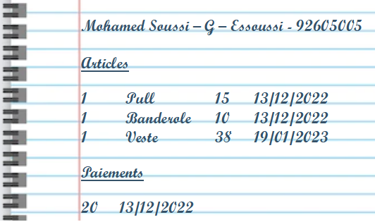
Figure 2: Exemple d’une page du cahier du responsable sur l’évènement "Dakhla"
Étant donné le grand nombre d’élèves, plusieurs problèmes sont apparus :
- Redondance : un même élève a été trouvé deux fois dans deux pages différentes,
- Disponibilité : certains paiements n’ont pas été notés bien que le responsable a encaissé l’argent, car le cahier n’était pas avec lui,
- Sécurité : le responsable oublie parfois le cahier, il l’a oublié une fois chez le coiffeur,
- Délai/consultation : le responsable passe parfois des heures pour calculer le montant qu’il a encaissé et le montant dû,
- Qualité de la restitution : l’écriture du responsable n’est pas parfois assez claire et on ne sait pas distinguer les chiffres, parfois il est incapable de se lire,
- Fiabilité : le responsable ne peut pas aisément savoir qui sont les élèves qui ont commandé une veste, et ceux qui participent à un dîner gala. Il doit pour cela parcourir tout le cahier et noter les noms dans une feuille.
- Confidentialité : le responsable laisse, souvent, son cahier traîner par ci et par là. Tous ses amis fouillent dedans et il ne sait rien leur cacher,
Afin de résoudre tous ces problèmes, le comité d’organisation de la "Dakhla" a proposé d’informatiser la gestion des encaissements. Fini le cahier.
Quelles sont les solutions possibles ?

2. Solutions proposées
Les élèves ont proposé les trois solutions suivantes :
- Utiliser un logiciel de traitement de textes pour créer des fiches pour chaque élève.
- Utiliser un logiciel tableur et créer une feuille de calcul pour stocker les fiches élèves.
- Développer une application à interface graphique pour gérer les fiches élève.

3. Critique des solutions
Chacune des solutions proposées possède des inconvénients.

a. Solution 1 : Traitement de textes
- On ne peut pas éviter le problème de redondances, car l’outil de recherche du logiciel, traitement de textes, est très limité.
- On ne peut pas faire des calculs facilement : les calculs, du montant dû et de la somme encaissée, sont toujours manuels ou très limités.
- On ne peut pas faire le regroupement des fiches des élèves selon leurs genres, les articles achetés, et les montants payés.
- On ne peut pas sécuriser les données. Le document peut être édité par n’importe qui et ses données peuvent être faussées.

b. Solution 2 : Tableur
- On ne peut pas éviter le problème de redondances, le tableur permet de minimiser la redondance, mais il ne permet de la supprimer, l’opération doit être assurée manuellement.
- On ne peut pas gérer un classeur ayant un nombre important de feuilles de calcul.
- On ne peut pas appliquer ou modifier aisément le même calcul et/ou la mise en forme à toutes les feuilles de calcul. Pour corriger une faute de calcul toutes les feuilles de calcul doivent être éditées une par une.
- On peut faire le groupement des fiches des élèves selon plusieurs critères mais la tâche n’est pas assez aisée et nécessite une personne très expérimentée.

c. Solution 3 : Application graphique
- La création d’une application à interface graphique nécessite le choix :
  - Du langage : Python, Java, C/C++, C#, VB.NET, etc.
    - L’apprentissage d’un langage de programmation nécessite du temps et un grand effort.
    - La manipulation de l’interface graphique monopolise 80% du code et d’efforts.
  - Du format des données : tableaux, matrices, dictionnaires, classes, etc.
    - La manipulation de plusieurs formats de données risque de ralentir le processus de développement, et il est souvent nécessaire de passer d’un format à l’autre selon le besoin.
  - Du stockage des données : fichiers textes ou fichiers binaires.
    - La manipulation des fichiers textes est très délicate, il faut récrire tout le fichier en cas de modification d’une information.
    - Les fichiers binaires facilitent la mise à jour, la suppression, l’ajout d’information tant que leurs structures est maintenue. Tout changement au niveau de la structure entraîne des modifications considérables au niveau du code.
  - De la méthode de partage de données : accès exclusif, droits de consultation et de modification.
    - L’accès concurrentiel aux données doit être assuré par le code de l’application afin de maintenir la cohérence des données.
Chaque choix possède ses limites et ses conséquences.
- L’ajout de fonctionnalités à l’application entraîne la mise à jour du code qui peut générer des bugs.
- Le test des nouvelles fonctionnalités avec les données réelles de l’application risque de les mettre en danger.
- Le développement peut s’avérer très long et nécessiter beaucoup d’efforts, pour un bachelier le temps est une ressource très importante.

4. Solution recherchée
La solution recherchée doit répondre aux exigences suivantes :
- Persistance : la capacité de mémoriser et de retrouver les données en cas de besoin,
- Indépendance entre données et programme : la structure des données ne doit pas dépendre d’un langage de programmation,
- Centralisation : les données sont regroupées dans un seul endroit et sont accessibles à plusieurs utilisateurs et plusieurs programmes simultanément,
- Intégration des liaisons entre les données : les relations entre les données ne dépendent d’aucun outil externe, ni d’aucun langage,
- Intégrité des données : les données doivent, toujours, rester cohérentes (complètes, exactes et fiables) même en cas de pannes logicielles et/ou matérielles système,
- Sécurité : les données sont accessibles uniquement aux personnes et aux applications autorisées, selon leurs droits d’accès,
⇒ Une base de données obéit à tous ces critères et pourrait nous aider à résoudre notre problème. Nous nous intéressons dans la suite à cette solution.

Bases de données

1. Définition
Une base de données est une collection de données structurées et organisées relatives à un ou plusieurs domaines du monde réel. Elle est exhaustive, non redondante, structurée et persistante.
L’utilisation d’une base de données permet entre autres de :
- centraliser l’information,
- assurer l’indépendance entre les données et les programmes,
- établir des liaisons entre les données,
- partager les données.

2. Modèles
Il existe plusieurs modèles de base de données, dont quatre sont présentés schématiquement en figure 4 :
- Le modèle hiérarchique,
- Le modèle réseau,
- Le modèle orienté objet,
- Le modèle relationnel.
Le modèle le plus utilisé est le modèle relationnel.
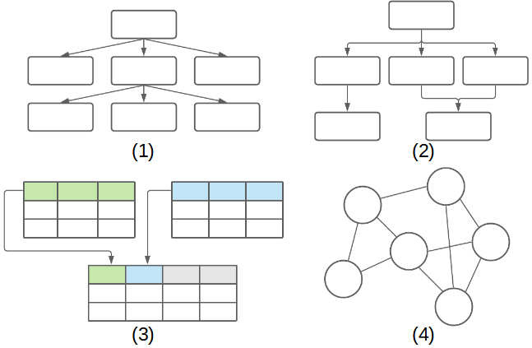
Figure 3: Modèles de bases de données (1) modèle hiérarchique (2) modèle orienté objet
(3) modèle relationnel (4) modèle réseau

3. Le modèle relationnel
Dans le modèle relationnel, les objets du monde réel sont modélisés à l’aide d’entités.
Dans une entité, chaque objet est décrit par l’ensemble de ses caractéristiques ou attributs.
Les propriétés d’un objet sont définies par les valeurs de ses attributs.
Lorsqu’une information provient d’une ou de plusieurs entités reliées entre elles on parle d’association.

Exemple :
Entités | Attributs | Valeurs
Qui ? Quoi ? | Quelles sont ses caractéristiques ? | Quelles sont ses propriétés ?
Élève | Nom  Prénom  Pseudo-nom  Date de naissance  Genre  Téléphone | Soussi  Mohamed  Essoussi  15/05/2004  G  92605005
Article | Désignation  Prix_Unitaire | Pull  15
Paiement | Montant  Date_Paiement | 20  13/12/2022
Les entités définies dans le tableau précédent nécessitent des associations pour dire qu’un "Élève achète un Article", ou qu’un "Élève effectue un Paiement".
Souvent, une association possède aussi des attributs, par exemple le nombre d’articles achetés par un Élève et en quelle date.

4. Système de Gestion de Bases de Données (SGBD)
Le logiciel qui permet de gérer une base de données est appelé Système de Gestion de Bases de Données (SGBD). Il permet, notamment, de décrire, modifier, interroger et administrer les données d’une base de données. Les bases de données relationnelles sont également appelées SGBDR.
Il est constitué de deux composants principaux, figure 4 :
- Le moteur implémente l’ensemble de toutes les fonctionnalités relatives aux bases de données,
- L’interface est située entre les applications utilisateur et le SGBD, pour permettre l’accès facile et convivial aux données.
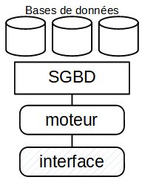
Figure 4: Les composants principaux d’un Système de Gestion de Bases de Données
Exemples :
 |  |  | 
 |  | 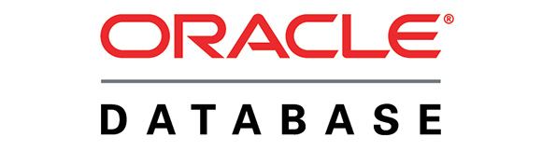 | 
Figure 5: Les SGBD les plus connus
Chaque SGBDR, figurant dans la figure 5, est réservé à un usage particulier :
- Lorsqu’on veut une base de données de faible taille qui peut être embarquée dans un smartphone ou intégré à une petite application on peut opter pour SQLite et H2,
- Lorsqu’on développe une application web en PHP, on peut choisir entre MariaDB et MySQL, la première est la version open source de la deuxième, leurs fonctionnalités et leurs API sont presque identiques,
- Lorsqu’on travaille dans une PME on peut choisir de payer une licence MS Access, qui fait partie de la suite Microsoft Office, et bénéficier, ainsi, de l’ergonomie et la facilité d’utilisation des outils Microsoft. Ou on bien opter pour la base de donnée open source PostgreSQL qui est plus performante, mais nécessite des personnes expérimentées pour son utilisation,
- Lorsque le volume des informations à stocker est très important, qu’on veut assurer la sécurité des données, que l’information est répartie dans plusieurs endroits sur un et/ou des serveurs dédiés, on peut choisir entre les base de données ORACLE ou SQL Server.

5. Table
Les données d'une base de données sont organisées dans des tables.
Une table est un ensemble de données relatives à un même sujet (ou entité). Elle est, également, appelée relation.
Une table est un tableau contenant des enregistrements, appelées aussi lignes, ou n-uplets, ayant une même structure. Elle possède une structure formée par ses champs (ses colonnes). Et, elle sert à stocker les données dans des enregistrements ayant toujours le même nombre de champs.
Exemples :
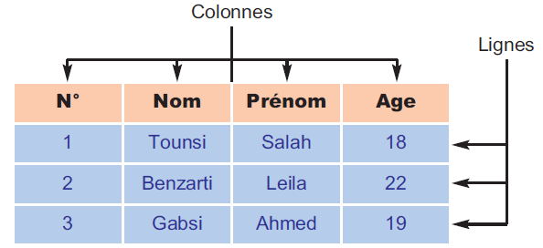  Liste des clients | 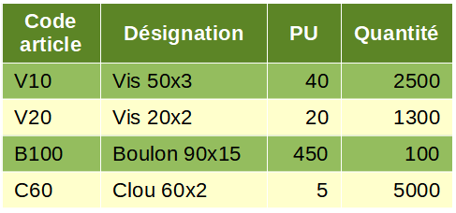  Liste des articles
Figure 6: Exemples de tables

6. Enregistrement
Un enregistrement est constitué par l'ensemble des valeurs attribuées à ses champs. Il correspond à une occurrence (ou instance) du sujet représenté par la table. On dit, souvent, qu’il représente un objet du monde réel. Il est appelé, aussi, n-uplet ou ligne.
Exemples :
Un client peut-être représenté comme suit la table Clients :  (2, "Benzarti", "Leila", 22) | Un article peut-être représenté comme suit dans la table Articles :  (B100, "Boulon 90x15", 5.0, 5000)

7. Champ
Un champ correspond à une propriété élémentaire de l’objet décrit par une table. Il est aussi appelé colonne ou attribut. Un champ est décrit par :
- un nom ;
- un type : numérique, chaîne/texte, date, booléen ;
- une taille : elle dépend du type de champ :
  - elle représente le nombre maximal de lettres dans un texte,
  - elle représente le nombre maximal de chiffres pour un type numérique ;
- une valeur par défaut : la valeur attribuée au champ si aucune valeur n’a été mentionnée ;
- la présence obligatoire ou optionnelle d’une valeur pour le champ ;
- les valeurs autorisées : indique les valeurs permises pour le champ ;
Exemple :
Nom de la table : Articles
Description : Détails des articles vendues par une quincaillerie
Colonne | Description | Type de données | Taille | Obligatoire | Valeur par défaut | Valeurs autorisées
code_art | Code de l’article | Chaîne | 16 | Oui
designation | Désignation de l’article | Chaîne | 64 | Oui
PU | Prix unitaire de l’article | Numérique réel | 8, 6 | Non |  | ≥ 0
quantite | Quantité en stock | Numérique entier | 4 | Non | 0 | ≥ 0
Figure 7: Exemple de description des champs d’une table

8. Clé primaire
Au moins un champ de la table doit être défini comme clé primaire. La clé primaire permet d'identifier un enregistrement d'une façon unique. Elle peut être composée de plusieurs champs.
Autrement dit, la connaissance de la valeur de la clé primaire, permet de retrouver sans aucune ambiguïté les valeurs des autres champs, de l’unique enregistrement, de la table possédant cette clé.
Exemples :
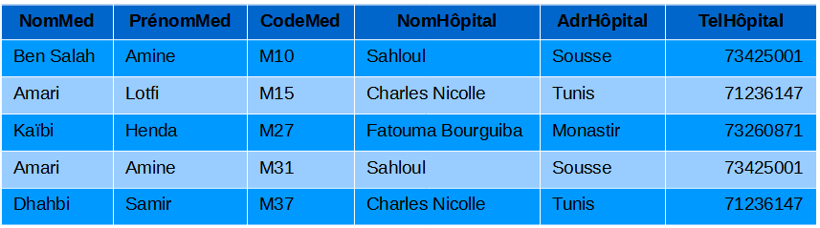
Figure 8: Le champ CodeMed est la clé primaire de la table

9. Relations
Les entités d’une base de données sont souvent reliées entre-elles afin de représenter fidèlement un sujet du monde réel. Le lien entre deux tables est orienté, il part de la table fille contenant la clé étrangère vers la table mère contenant la clé primaire.
Exemple : Dans un commerce un client fait une ou plusieurs commande(s) dans une date donnée dateCmd, voir figure 9. Le client et la commande font partie chacun d’une entité indépendante. Pour associer une commande à un client, on ajoute dans la table Commandes une colonne qui correspond à l’identifiant idClient du client de la table Clients qui a fait la commande. Cette nouvelle colonne est appelée : clé étrangère.
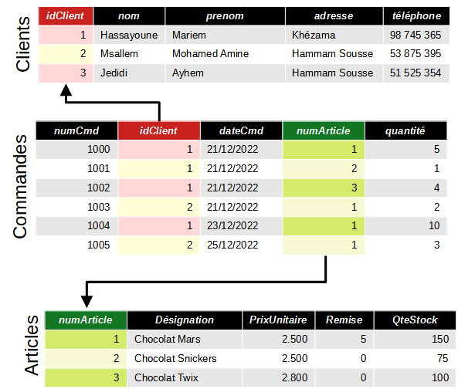
Figure 9: Les liens entre les tables Articles, Commandes, et Clients. IdClient et numArticle sont des clés étrangères dans la table Commandes
On distingue trois types de relations :
- Relation un à un : un véhicule, voir figure 10, peut être soit une voiture ou un camion il ne peut pas être les deux à la fois d’où la relation un à un.
- Relation un à plusieurs : un article peut être commandé plusieurs fois, de même un client peut faire plusieurs commandes, figure 9, d’où la relation un à plusieurs.
- Relation plusieurs à plusieurs : la relation entre les tables Articles et Clients, figure 9, est une relation plusieurs à plusieurs puisqu’on dit : plusieurs clients peuvent commander plusieurs articles de notre boutique.
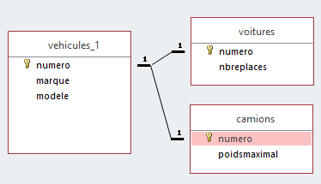
Figure 10: Exemple de relation un à un

10. Contraintes d’intégrité
Une contrainte d’intégrité est une règle appliquée à une table ou à un champ d’une table afin de garantir la cohérence, la pertinence et la validité des données. Les principaux types de contraintes d’intégrité sont :
- La contrainte de domaine : c’est une contrainte appliquée à une colonne d’une table afin d’assurer que la validité des valeurs prises par cette colonne. Toute valeur prise par un champ dans la table doit appartenir à un domaine de valeurs défini pour cet attribut.ne de valeurs.
Exemple : le champ note des élèves dans une table Notes doit être dans l’intervalle [0, 20].
- La contrainte de relation : chaque table doit contenir une clé primaire unique et non nulle.
- La contrainte de référence (contrainte d’intégrité référentielle) : Les clés étrangères permettent de relier les tables entre elles. Leurs valeurs (clés étrangères) doivent être incluses dans le domaine des valeurs de la clé primaire dont elles sont issues.
Remarque : pour respecter la contrainte d’intégrité référentielle, la clé étrangère devra être de même taille et de même type que la clé primaire.
Exemple : numArticle la clé étrangère de la table Commandes doit être de même type et de même taille que la clé primaire numArticle de la table Articles. Cette clé étrangère ne doit pas, aussi, prendre des valeurs qui n’existent pas dans la table mère, Articles.

11. Représentation de la structure d’une base de données
La structure d’une base de donnée peut être représentée selon deux formalismes :
- Représentation graphique : Exemple, voir figure 11.
- Représentation textuelle : Exemple, les tables de la figure 11 deviennent :
Articles(numArticle, designation, PrixUnitaire, Remise, QteStock)
Commandes(numCmd, idClient#, dateCmd, numArticle#, quantite)
Clients(idClient, nom, prenom, adresse, telephone)
Remarque : Dans la représentation textuelle, les clés primaires doivent être soulignées et les clés étrangères sont suivies du signe #.
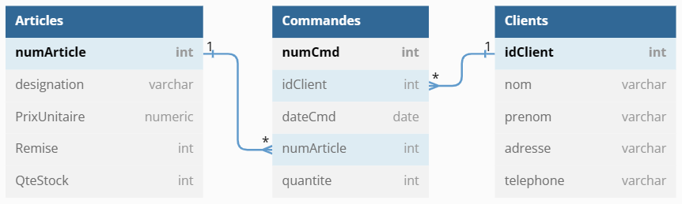
Figure 11: Exemple d’une représentation graphique d’une base de donnée
La représentation graphique dépend de l’outil utilisé. La figure 12, montre un exemple de représentation graphique dans MS Access.
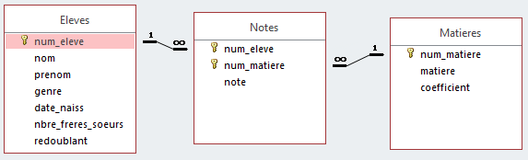
Figure 12: Exemple d’une représentation graphique d’une base de donnée dans MS Access

